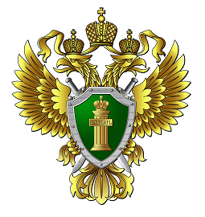



**Прокуратура**

**Новосибирской области**

2017

Порядок личного приема должностными лицами органов прокуратуры Новосибирской области установлен в соответствии с требованиями Федерального закона от 02.05.2006 № 59-ФЗ «О порядке рассмотрения обращений граждан Российской Федерации», Инструкции о порядке рассмотрения обращений и приема граждан в органах прокуратуры Российской Федерации, утвержденной приказом Генерального прокурора Российской Федерации от 30.01.2013 № 45, организационно-распорядительными документами органов прокуратуры Новосибирской области.

В целях надлежащей организации работы по личному приему в прокуратуре Новосибирской области ведется предварительная запись граждан к руководителям облпрокуратуры.

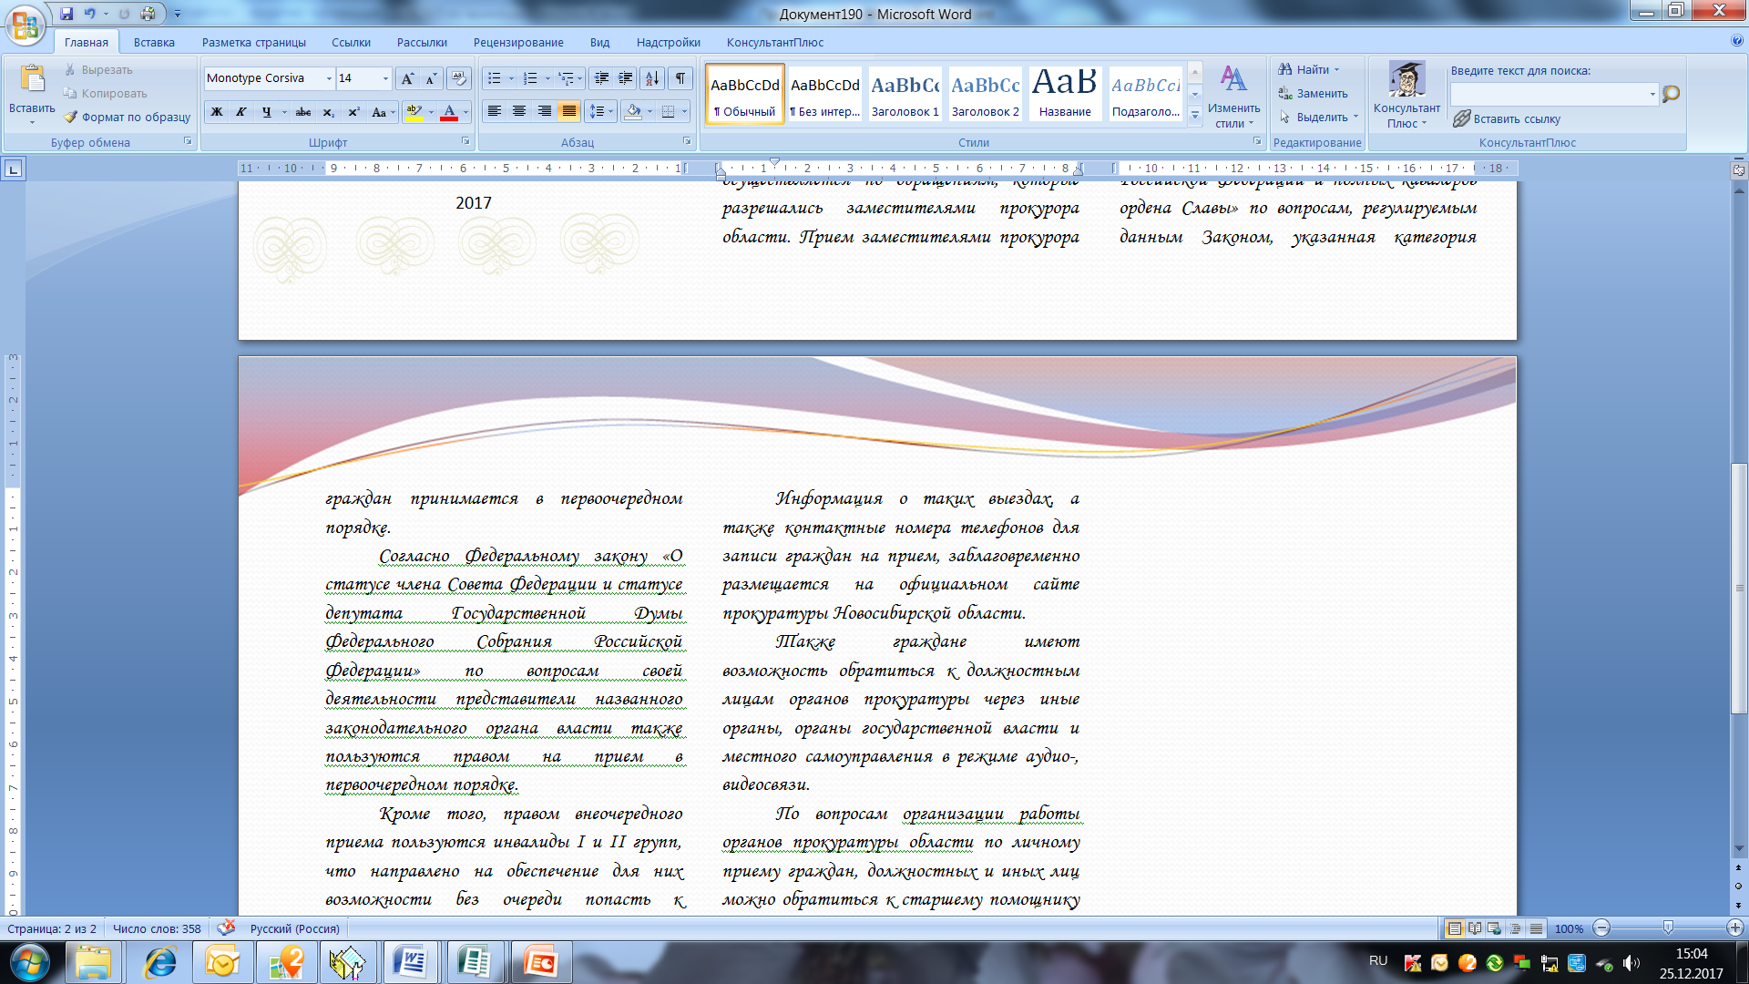Прием прокурором области осуществляется по обращениям, которые разрешались заместителями прокурора области. Прием заместителями прокурора области осуществляется по обращениям, которые разрешались начальниками управлений и самостоятельных отделов прокуратуры области.

Руководители отделов и управлений облпрокуратуры осуществляют прием граждан еженедельно в соответствии с графиком без предварительной записи.

Прокуроры районов, городов и приравненные к ним прокуроры осуществляют прием граждан еженедельно в соответствии с установленными в прокуратурах графиками. График приема размещен в каждой прокуратуре на информационном стенде. В случае отсутствия в день приема прокурора в связи со служебной необходимостью, граждан принимает иное уполномоченное лицо.

В соответствии с Законом РФ «О статусе Героев Советского Союза, Героев Российской Федерации и полных кавалеров ордена Славы» по вопросам, регулируемым данным Законом, указанная категория граждан принимается в первоочередном порядке.

 Согласно Федеральному закону «О статусе члена Совета Федерации и статусе депутата Государственной Думы Федерального Собрания Российской Федерации» по вопросам своей деятельности представители названного законодательного органа власти также пользуются правом на прием в первоочередном порядке.

Кроме того, правом внеочередного приема пользуются инвалиды I и II групп, что направлено на обеспечение для них возможности без очереди попасть к руководителям и другим должностным лицам.

Прокуратурой Новосибирской области на постоянной основе проводятся выездные приемы граждан, в том числе в отдаленные, труднодоступные населенные пункты области, выезды Мобильной приемной прокурора Новосибирской области.

Информация о таких выездах, а также контактные номера телефонов для записи граждан на прием, заблаговременно размещаются на официальном сайте прокуратуры Новосибирской области.

Также граждане имеют возможность обратиться к должностным лицам органов прокуратуры через иные органы, органы государственной власти и местного самоуправления в режиме аудио-, видеосвязи.

По вопросам организации работы органов прокуратуры области по личному приему граждан, должностных и иных лиц можно обратиться к старшему помощнику прокурора области по рассмотрению обращений и приему граждан по тел. 223-06-60.